长期未结原因填写操作说明

1、进入【我的案件】，选择具体案件，点击个案操作
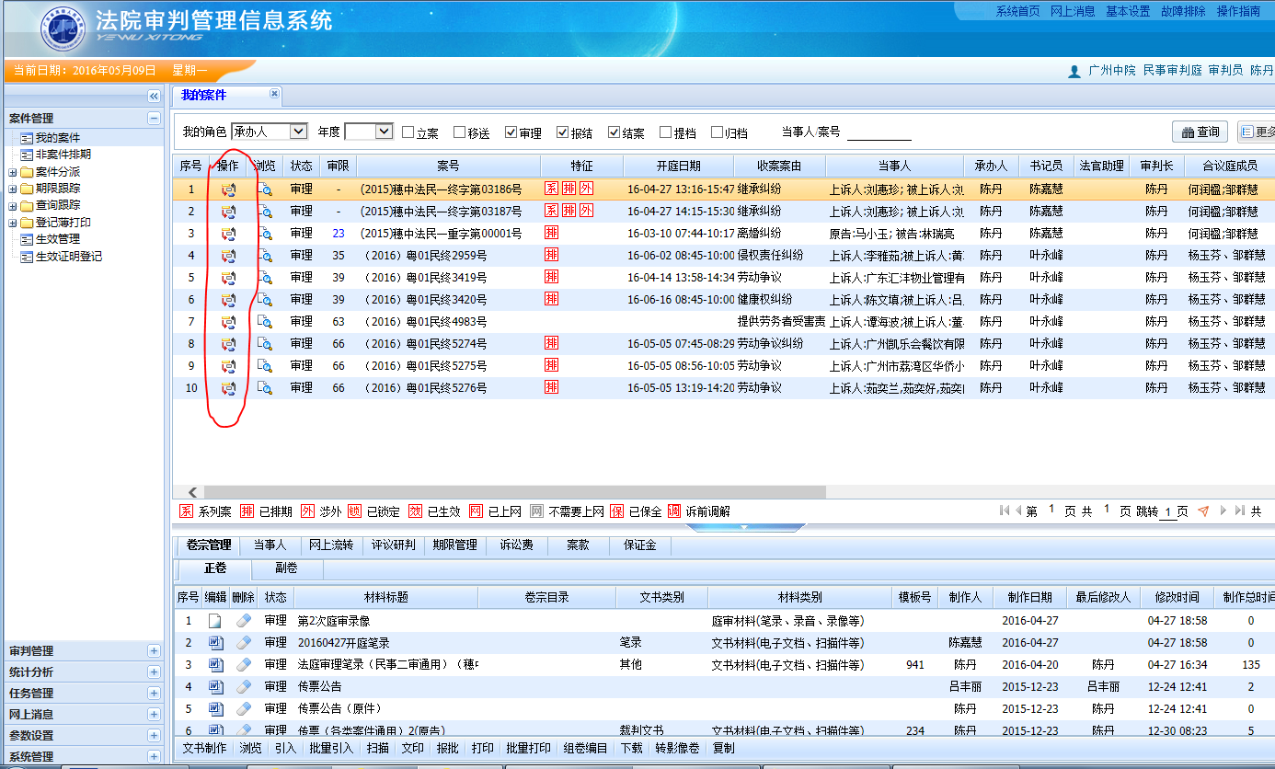

2、进入个案操作菜单导航，选择辅助功能——>长期未结原因，进入长期未结原因填报界面，如下：
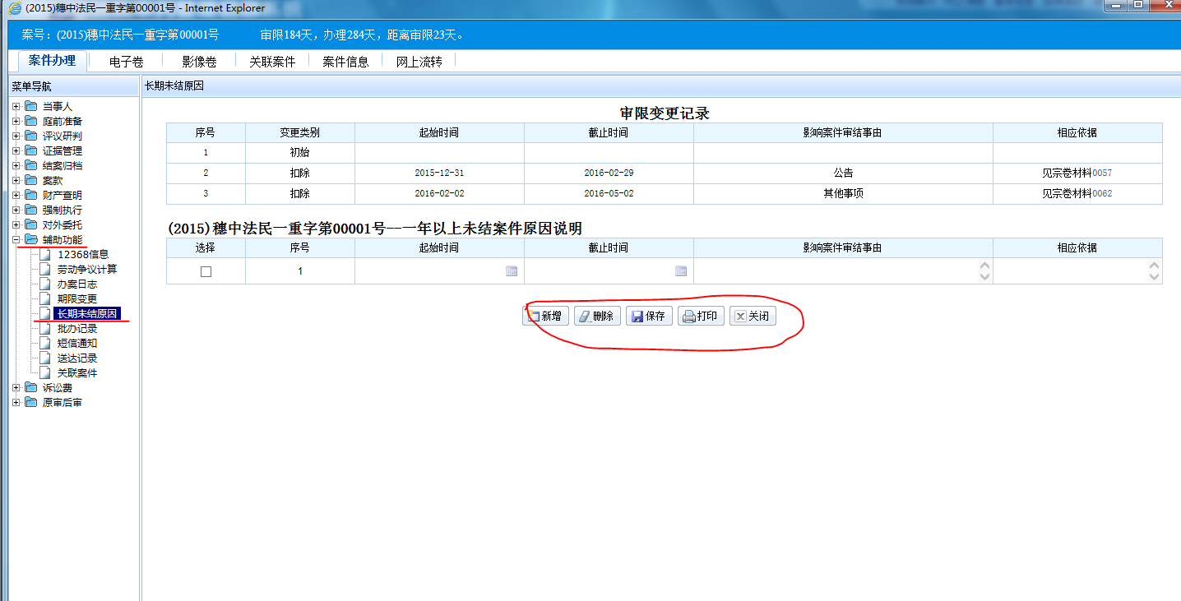
直接通过【新增】、【删除】、【保存】等操作进行长期未结原因登记操作；

